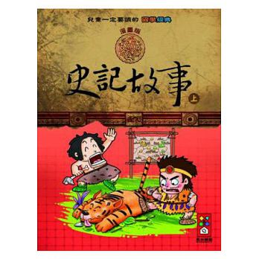
《史記》是中國傳統文化的重要名著之一，被列為「二十四史」之首。是西漢時期著名的史學家、文學家──司馬遷所撰寫的史學巨著，記載了自黃帝至漢武帝時代，共三千年左右的歷史，本書從中挑選了七十二則重要而經典的史記故事，分為上、下兩冊，以有趣又生動的方式呈現。
1.以活潑有趣的漫畫，啟發孩子閱讀國學經典的興趣
中華歷史淵遠流長，綿延五千年之久，其中包含無數的經典名著，本系列書籍以誇張、有趣的漫畫形式，呈現經典而重要的國學名著內容，提升閱讀興趣。
2.無厘頭的漫畫故事，擺脫索然無味的課本內容
無厘頭的漫畫版史記故事，能夠輕鬆閱讀，學習無負擔！
3.淺顯易懂的對白，深入了解史記內容
國學經典名著多生澀難懂的古文，利用漫畫形式，加入爆笑又有趣的人物對白，生動的表現出人物個性，輕鬆讀懂經典名著。

